Повторите формулы: масса тела, плотность тела, сила тяжести, сила трения.
Выполните домашнюю самостоятельную работу. Фото выполненного задания прикрепите в электронный журнал.
Задача 1.
К динамометру приложены две силы: сила натяжения $F_{1}=30 Н$ и сила тяжести $F_{2}=40 Н$
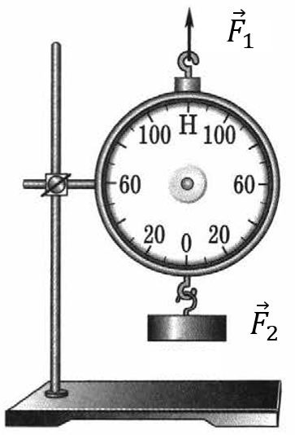 | Вопросы:  Сила натяжения $F_{1}$ и сила тяжести $F_{2}$ - направлены в одну сторону или в разные стороны?  Определите равнодействующую этих сил.

Задача 2.
К динамометру приложены две силы: сила тяжести $F_{1}=40 Н$ и $F_{2}=30 Н$
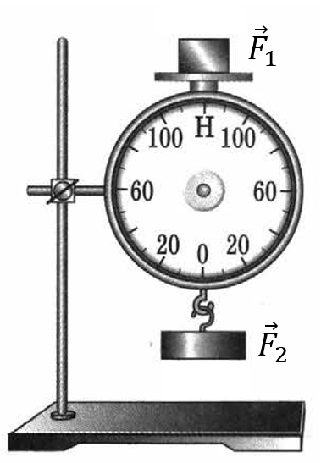 | Вопросы:  Сила тяжести $F_{1}$ и сила тяжести $F_{2}$ - направлены в одну сторону или в разные стороны?  Определите равнодействующую этих сил.

Задача 3.
Решите задачу по образцу:
Пример решения задачи:
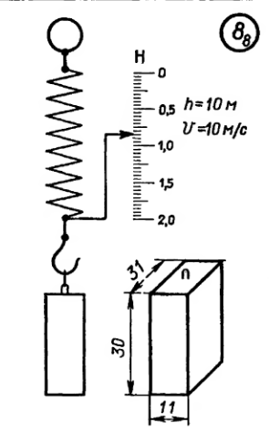 | Определите плотность тела.  Размеры в мм.  1. Цена деления:  $$=\frac{1-0,5}{10}=0,05 Н$$  2. Показания динамометра = 0,85 Н  $F_{тяж}=0,85 Н$– из рисунка  3. Найдем объем тела: $a=3 см b=3,1 см$ $h=1,1 см$  $$V=a∙b∙h=3∙3,1∙1,1=10,23 {см}^{3}$$  4. Запишем формулу силы тяжести  $$F_{тяж}=m∙g$$  И выразим из формулы массу тела:  $m=\frac{F_{тяж}}{g}=\frac{0,85}{10}=0,085 кг=85 г$  5. Найдем плотность тела:  $$ρ=\frac{m}{V}=\frac{85}{10,23}=8,3 \frac{г}{{см}^{3}}$$

Найдите плотность тела по рисунку. Размеры тела указаны в мм.
